О выявлении продукции, не соответствующей гигиеническим требованиям

В целях защиты внутреннего рынка от небезопасной и некачественной продукции санитарно-эпидемиологической службой Республики Беларусь продолжаются мероприятия технического (технологического, поверочного) характера по отбору проб и образцов пищевой продукции, находящейся в реализации.
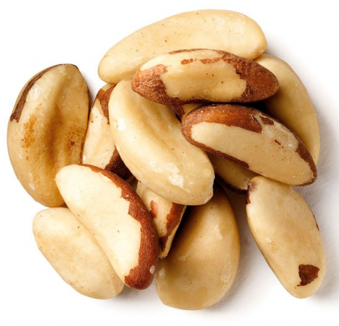
По результатам испытаний выявлена пищевая продукция, несоответствующая санитарно-эпидемиологическим требованиям:
Бразильский орех очищенный, дата изготовления 08.2020, годен до 08.2022, упакованный в картонную коробку, массой нетто 20 кг, изготовитель: Corporaction Agroindustrial Amazonas S.A., Avenida Heroes Del Chaco No/ 488 Barrio 25 de Marzo, Riberalta, Beni, Боливия, не соответствует по микробиологическим показателям (обнаружены БГКП).

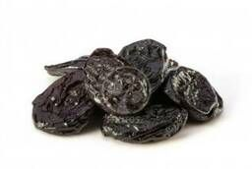
Чернослив сушеный «Венгерка» без косточки торговой марки «Царские», в потребительской упаковке массой нетто 90 г, штриховой код 4813635001788, дата изготовления 27.10.2021, дата упаковывания 11.01.2022, срок годности 27.10.2022, хранить при температуре от +5°С до +20°С и относительной влажности воздуха не более 70%, номером партии является дата упаковывания, изготовитель: ООО «BULUNG UR GOLD FRUITS», Республика Узбекистан, не соответствует по микробиологическим показателям (обнаружены БГКП).

Все изображения носят иллюстративный характер.

